Exercício 01: Configuração das equipes

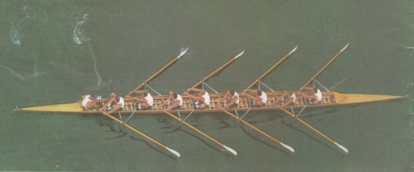
Equipe:
Número USP | Nome
 | Voga:

Figura / nome da equipe | Justificativa

- As equipes deverão ser formadas com máximo de 5 integrantes;

- A responsabilidade de montagem das equipes é dos alunos. Alunos que estiverem sem equipe deverão procurar uma forma de conversar com demais colegas que ainda estejam sem grupo, ou se juntar a alguma equipe que ainda não esteja completa;

- Metáfora do trabalho em equipe: Cresce a crença de que o uso de metáforas aumenta o engajamento das equipes e cria uma identidade para o grupo. Como um dos pontos relevantes na formação e preparação para a atividade profissional, nessa disciplina (PRO3611Viabilidade e Gestão de Projetos em Design), há um incentivo à prática do trabalho em equipe.

  - Cada grupo deve pesquisar e adotar uma metáfora para sua organização como equipe de trabalho. Sugere-se que sejam levados em consideração aspectos que contribuam e permitam um paralelo com a futura atividade acadêmica e profissional, tais como: Atividade coletiva, atividade individual, liderança, direcionamento, colaboração, integração,empatia, ritmo, adaptação, conhecimento dos fundamentos, resiliência, entre outras características valorizadas atualmente;

  - A metáfora deve ter um ícone e um nome, uma figura que seja inspiradora e que traga significado para os componentes da equipe;

  - Encontrar, ou desenhar, uma representação visual para a equipe e descrever a razão de sua adoção. Pode ser uma foto, um desenho, uma figura, algo que sugira a experiência de trabalhar em equipe. Esse ícone será o da equipe durante toda a disciplina.

